合力信智慧招投标中心

评审专家身份认证（苹果版本）
APP下载及操作手册

文件状态：  [ ] 草稿  [ ] 正式发布  [√]正在修改 | 文件标识： | 合力信智慧招投标中心—评审专家身份认证（苹果版本）APP下载及操作手册
文件状态：  [ ] 草稿  [ ] 正式发布  [√]正在修改 | 当前版本： | 1.0
文件状态：  [ ] 草稿  [ ] 正式发布  [√]正在修改 | 作 者： | 滕小浩
文件状态：  [ ] 草稿  [ ] 正式发布  [√]正在修改 | 完成日期： | 2021/3/9

1. 软件安装 3
2. 专家身份认信息上传 4
2.1. 上传身份资料 4
2.2. 身份验证 6

软件安装
打开苹果手机自带的“苹果商店”，搜索“智慧招投标中心”。搜索结果如下图：
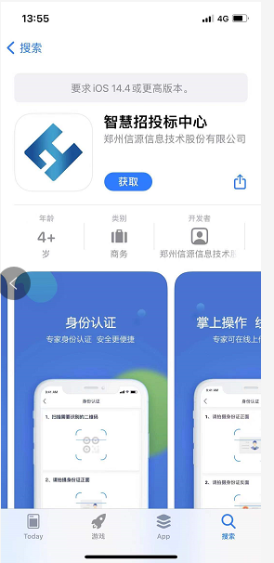
进行软件安装。

专家身份认信息上传

上传身份资料
打开已经安装的“智慧招投标中心”APP，输入用户名密码登录后（用户名和密码均为在阳光e购平台注册时的手机号），点击【上传资料】
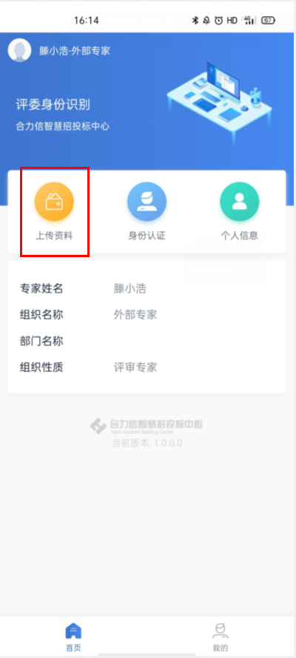
进入身份证上传页面，扫描身份证正反面上传至系统，然后点击【上传身份证】完成上传。
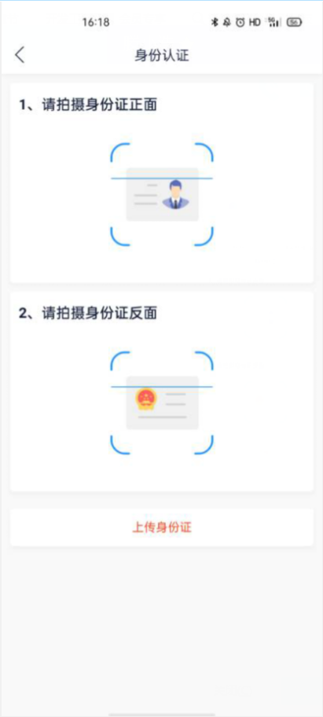
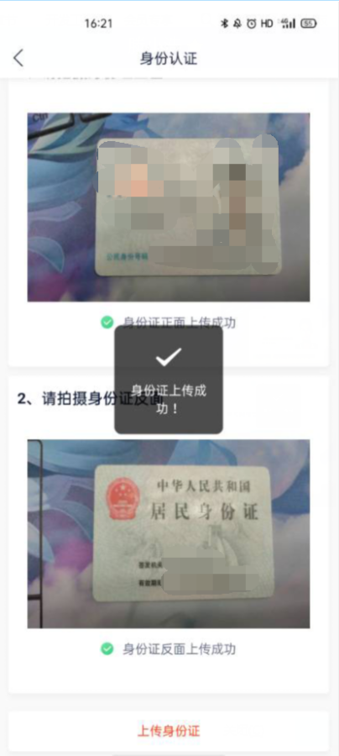

身份验证（有具体评标项目时参考此说明）
第一步：在邀请评审列表中找到要评审的项目，并点击对应的“身份验证”，弹出专家身份认证二维码。如下图
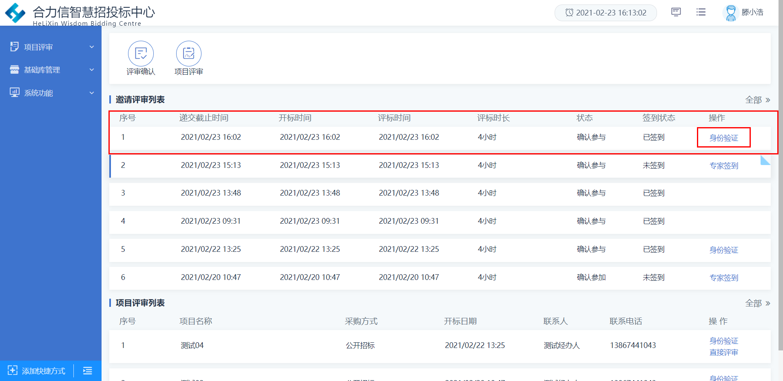
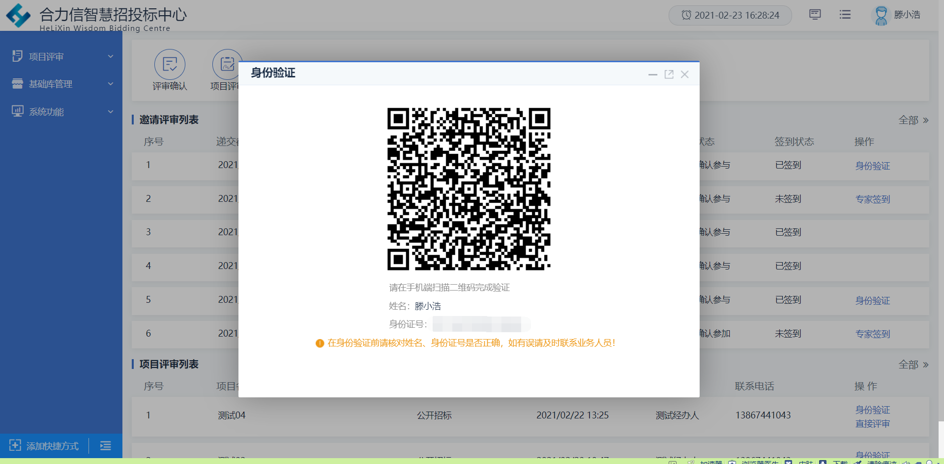
第二步：打开已经安装的“智慧招投标中心”APP（未安装的请去组件下载功能进行下载），输入用户名密码登录后，点击【身份认证】
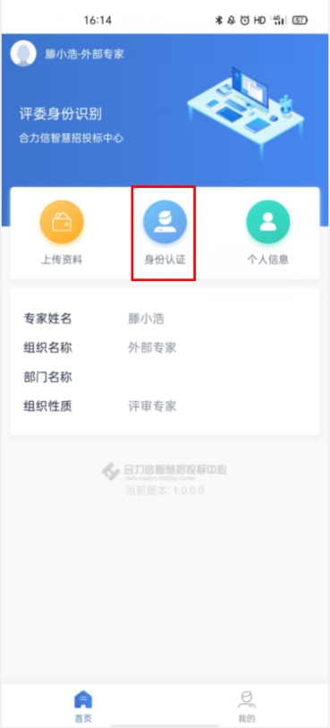
第三步：进入身份认证页面，点击第一个“扫描需要识别的二维码”，若已经提前上传身份证信息，扫描识别的二维码以后，第二、三步会自动隐藏掉，只需要完成第四步人脸识别即可；若没有提前上传身份证信息，需要进行第二、三步操作，扫描上传身份证信息。为避免评标时忘记携带身份证，建议提前上传身份证信息。
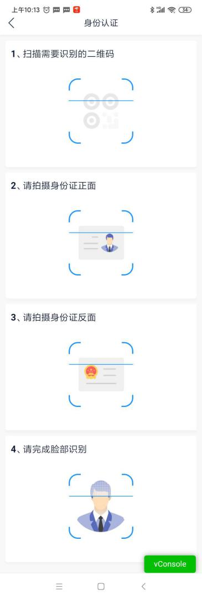
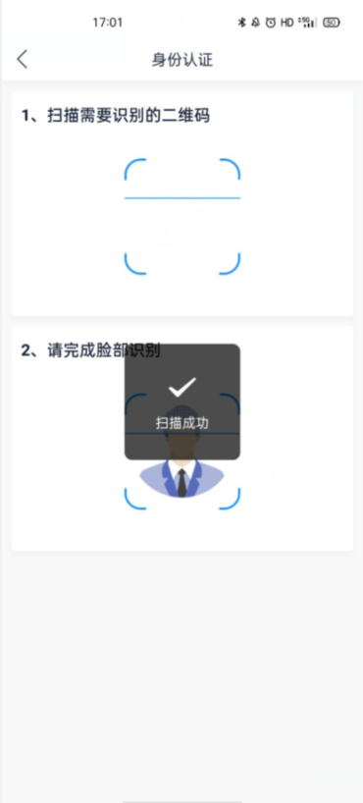
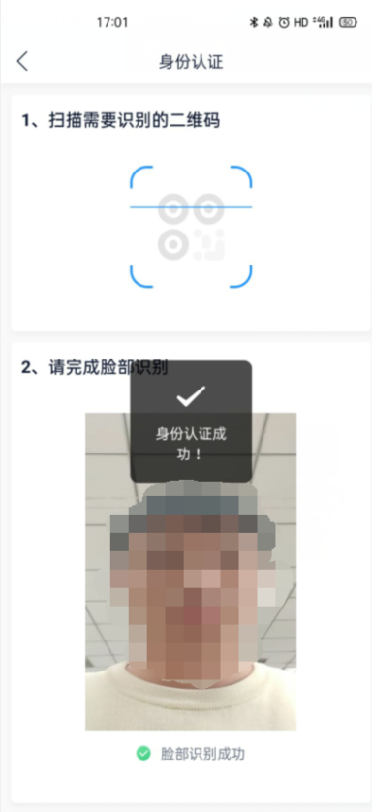
身份验证成功以后，点击【确认】进入远程会议室
